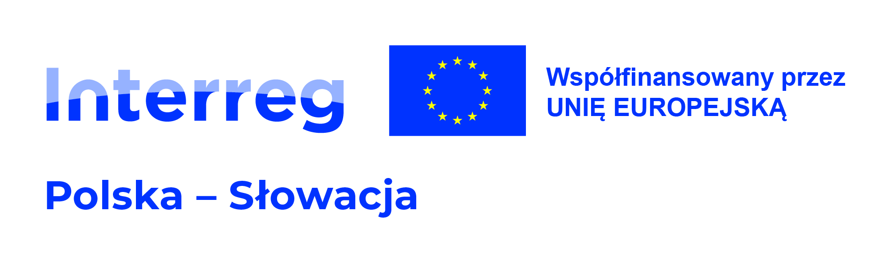

Rozpoczynamy realizację projektu strażackiego!

Zgodnie z decyzją Komitetu Monitorującego nr 25/2023 z 29.11.2023 r., dnia 1 stycznia 2024 r. 9 partnerów z Polski i ze Słowacji: Związek Euroregion „Tatry”, Obec Štrba, Gmina Rabka-Zdrój, Gmina Łapsze Niżne, Gmina Dobczyce, Gmina Lipnica Wielka, Gmina Nowy Targ, Mesto Spišská Stará Ves, Mesto Trstená rozpoczęło realizację transgranicznego projektu pt. RAZEM PRZECIWKO SKUTKOM ZMIAN KLIMATU NA POGRANICZU POLSKO-SŁOWACKIM. Zarządzanie kryzysowe w teorii i w praktyce dofinansowanego w ramach Programu Interreg Polska-Słowacja 2021-2027.

W dniu 09.01.2024 r. ww. partnerzy zawarli umowę partnerską w zakresie realizacji projektu, a w dniu 01.04.2024 r. Związek Euroregion „Tatry”, jako Partner Wiodący zawarł z Ministrem Funduszy i Polityki Regionalnej umowę o dofinansowanie nr PLSK.01.01-IP.01-0027/23-00 na realizację projektu „Razem przeciwko skutkom zmian klimatu na pograniczu polsko - słowackim. Zarządzanie kryzysowe w teorii i w praktyce”.

/

Začína sa hasičský projekt!

V súlade s rozhodnutím Monitorovacieho výboru č. 25/2023 zo dňa 29. 11. 2023 r., od 1. januára 2024 9 partnerov z Poľska a Slovenska: Zväzok Euroregión „Tatry”, Obec Štrba, Obec Rabka-Zdrój, Obec Łapsze Niżne, Obec Dobczyce, Obec Lipnica Wielka, Obec Nowy Targ, Mesto Spišská Stará Ves, Mesto Trstená realizuje cezhraničný projekt s názvom SPOLOČNE PROTI NÁSLEDKOM KLIMATICKÝCH ZMIEN V POĽSKO-SLOVENSKOM POHRANIČÍ. Krízové riadenie v teórii a praxi. Projekt získal finančné prostriedky v rámci programu Interreg Poľsko - Slovensko 2021-2027.

Dňa 9 .1. 2024 uzatvorili vyššie uvedení partneri partnerskú zmluvu o realizácii projektu a dňa 1. 4. 2024 uzavrelo Združenie Euroregión "Tatry" ako vedúci partner s Ministrom fondov a regionálnej politiky Zmluvu o poskytnutí príspevku č. PLSK.01.01-IP.01- 0027/23-00 na realizáciu projektu „Spoločne proti následkom klimatických zmien v poľsko-slovenskom pohraničí. Krízové riadenie v teórii a praxi“.

